Исполнитель: __________________________________  ИНН: ________________  ОГРН / ОГРНИП: ________________  Адрес: __________________________________  Телефон: ________________ |  | Заказ-наряд № __________  от «____» __________ 20____ г.  Заказ-наряд на техническое обслуживание и ремонт автомобиля

Заказчик: __________________________________  Телефон: ________________  Адрес: __________________________________ |  | Автомобиль: __________________________________  Госномер: ________________  VIN: __________________________________  Год выпуска: ________________  Пробег при приёме: ________________ км  Пробег при выдаче: ________________ км  Цвет: ________________  Категория автомобиля: ________________
Приём автомобиля и комплектность
Автомобиль передан Исполнителю для оказания услуг; отдельный приёмо-сдаточный акт не составляется, сведения о комплектности и внешнем виде приведены в настоящем заказ-наряде.
Комплектность: [ ] Ключ (1 шт.) [ ] Второй ключ [ ] Брелок сигнализации [ ] СТС [ ] Сервисная книжка [ ] Запасное колесо / докатка [ ] Домкрат и баллонный ключ [ ] Секретка на колёса [ ] Аптечка [ ] Огнетушитель [ ] Знак аварийной остановки [ ] Коврики салона [ ] Коврик багажника [ ] Щётки стеклоочистителя [ ] Колпаки [ ] Зарядный кабель [ ] Детское кресло [ ] Личные вещи в салоне [ ] Багажник пуст.
Другое: ____________________________________________________________________.
Топливо: [ ] пусто [ ] ¼ [ ] ½ [ ] ¾ [ ] полный.
События заказа
Дата и время | Событие | Подробности
«____» __________ 20____ г. ____:____ | Приём заказа
«____» __________ 20____ г. ____:____ | Начало работ
«____» __________ 20____ г. ____:____ | Завершение работ
«____» __________ 20____ г. ____:____ | Выдача автомобиля

Срок выполнения работ: до «____» __________ 20____ г. ____:____.
Видимые повреждения и дефекты
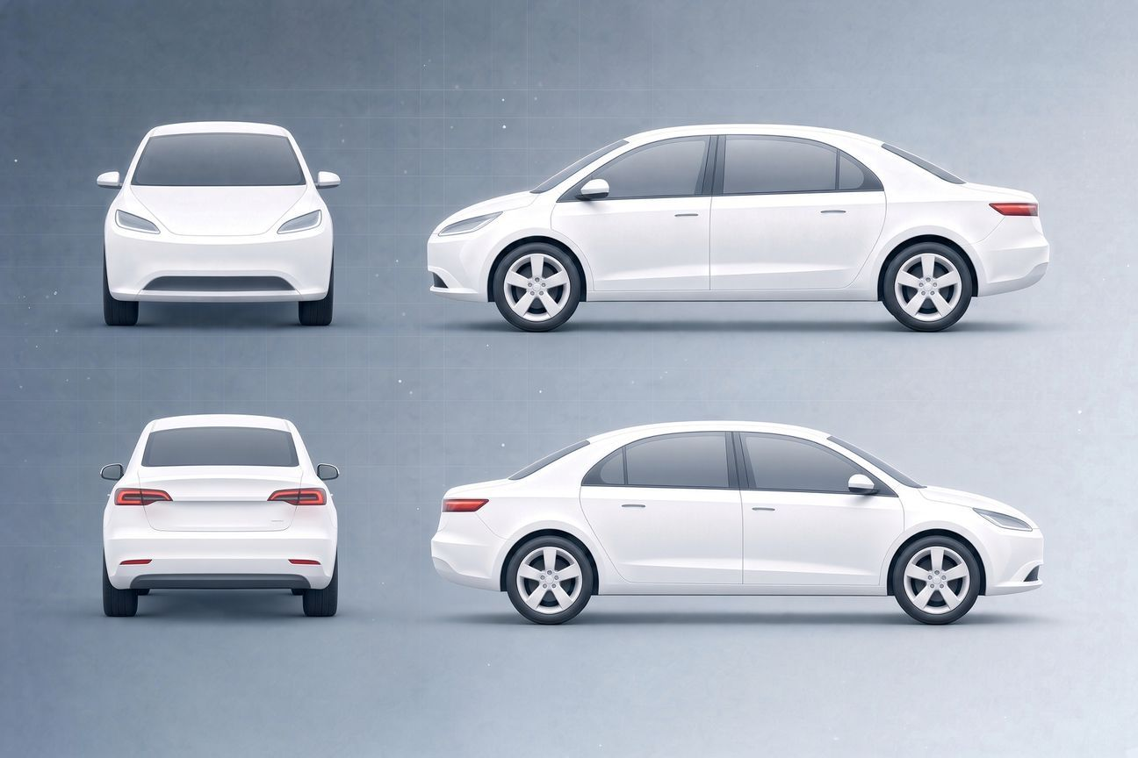
Отметьте повреждения на схеме буквой и опишите ниже: В — вмятина, С — скол, Т — трещина, Ц — царапина.

1. Работы и услуги
№ | Наименование | Кол-во | Цена | Сумма
1
2
3
4
5
6
7
8
9
10
Итого по работам: ______________ ₽
2. Запасные части и материалы исполнителя
№ | Наименование | Кол-во | Цена | Сумма
1
2
3
4
5
6
7
8
Итого по материалам: ______________ ₽
3. Запасные части и материалы, предоставленные заказчиком
№ | Наименование | Кол-во | Заявленная стоимость
1
2
3

Заказчик предупреждён, что Исполнитель не отвечает за качество предоставленных Заказчиком запасных частей и материалов и за их полную или частичную утрату (повреждение) вследствие их особых свойств (п. 14, 26 Правил). Соответствие обязательным требованиям подтверждает Заказчик.

Итого к оплате: ______________ ₽
В том числе НДС: ______________ ₽ или без НДС
Сумма прописью: ______________________________________________________________________
Порядок оплаты: наличными, картой или переводом при получении автомобиля

При приёме заказа
С перечнем и стоимостью работ и материалов, сроком выполнения, порядком оплаты и условиями гарантии согласен. С Правилами оказания услуг (выполнения работ) по техническому обслуживанию и ремонту автомототранспортных средств ознакомлен. Дополнительные работы выполняются только с моего согласия.
Рекомендации исполнителя

Гарантийные обязательства
Гарантийный срок на выполненные работы: ______________. На запасные части и материалы, предоставленные Исполнителем, действует гарантия изготовителя; на запасные части и материалы, предоставленные Заказчиком, гарантия Исполнителя не распространяется.
Гарантия действует при соблюдении Заказчиком правил эксплуатации автомобиля и рекомендаций Исполнителя, указанных в настоящем заказ-наряде, и не распространяется на недостатки, возникшие вследствие нарушения правил эксплуатации, вмешательства третьих лиц, дорожно-транспортных происшествий, естественного износа и обстоятельств непреодолимой силы. Права Заказчика, предусмотренные статьёй 29 Закона РФ «О защите прав потребителей», сохраняются.
При выдаче автомобиля
Заказчик проверяет комплектность и состояние автомобиля, объём и качество работ при получении. Явные недостатки заявляются при приёмке и фиксируются в настоящем заказ-наряде, скрытые — в разумный срок после их обнаружения (п. 25 Правил, утверждённых постановлением Правительства РФ от 29.05.2025 № 780).
Работы выполнены в полном объёме, автомобиль получил, комплектность и внешний вид проверил, с окончательной стоимостью согласен, рекомендации Исполнителя получил. Претензий не имею. Замечания: _______________________________________________
Подписи сторон
При приёме заказа
Администратор ___________________ | Заказчик ___________________

При выдаче автомобиля
Администратор ___________________ М.П. | Заказчик ___________________ дата ____________

Бланк подготовлен в бесплатном генераторе заказ-нарядов https://avtotech.app/tools/zakaz-naryad/
Правила оказания услуг (выполнения работ) по ТО и ремонту автомототранспортных средств утверждены постановлением Правительства РФ от 29.05.2025 № 780.
Автотех — программа для автосервиса, автомойки и шиномонтажа: заказ-наряды, запись, склад и зарплата в одной системе, бесплатная версия без срока: avtotech.app

